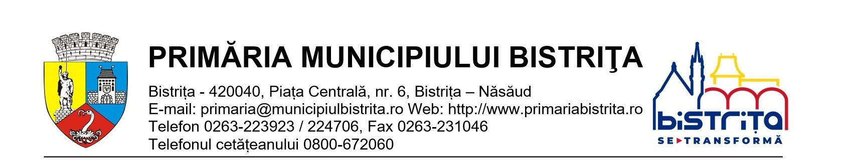
Direcţia Educație, Tineret, Sport
Serviciul Educație, Tineret, Sport
Nr. 84603/11.08.2026

ANUNŢ
privind depunerea dosarelor pentru acordarea unor
BURSE DE MERIT „NOSA”
pentru studenţii anului I cu domiciliul în municipiul Bistriţa

Începând cu data de 17 august 2026, cei interesaţi pot depune dosarul de candidatură pentru accesarea Burselor de Merit „Nosa”, instituite de către Primăria municipiului Bistriţa, în baza HCL 96/2009 şi modificate prin HCL 84/ 2013.
Bursele sunt acordate anual unor studenţi cu domiciliul în municipiul Bistriţa, care au absolvit unul din liceele sau colegiile din localitate.
Bursele se acordă cu începere din anul I de studiu şi până la obţinerea licenţei, cuantumul unei Burse de Merit fiind de 500 lei pe lună.
Cererea de înscriere se găseşte pe site-ul www.primariabistrita.ro sau la Centrul de Relaţii cu publicul din Str. Gheorghe Şincai nr. 2.
Dosarele de candidatură se depun până la data de 30 septembrie 2026, ora 16:00, la Centrul de Relaţii cu Publicul, Str. Gheorghe Şincai nr. 2.

CONDIŢII DE ACORDARE A BURSEI NOSA

Dosarul de candidatură pentru rezultatele obţinute la Olimpiadele şcolare conţine:
- cerere prin care se solicită acordarea Bursei de Merit „Nosa”;
- curriculum vitae al candidatului;
- copie după actul de identitate al candidatului;
- copia după diploma de bacalaureat;
- copie după foaia matricolă pentru toţi anii de învăţământ liceal;
- adeverinţa de înscriere în anul I, eliberată de secretariatul facultăţii;
- acte doveditoare pentru fiecare din performanţele şcolare obţinute pe parcursul studiilor liceale la Olimpiadele şcolare, eliberate de Ministerul Educaţiei, respectiv de Inspectoratul Şcolar Judeţean Bistriţa-Năsăud sau, după caz, inspectoratele şcolare organizatoare şi alte instituţii abilitate.
- acte doveditoare care să ateste obţinerea locului I, II, III sau menţiune la Olimpiadele Internaţionale, certificate de Ministerul Educaţiei/ Inspectoratul Şcolar Judeţean Bistriţa-Năsăud.

Sunt eligibili numai candidaţii cu domiciliul în municipiul Bistriţa şi care au absolvit unul din liceele sau colegiile din municipiu.
Beneficiarii Bursei de Merit „Nosa” vor participa la conferinţe, sesiuni de comunicări şi alte evenimente importante organizate de către Primăria municipiului Bistriţa (Ziua Tineretului, Zilele Bistriţei, Premiile anuale ale municipiului Bistriţa, etc.), la care sunt solicitaţi.
Mai multe informaţii referitoare la modalitatea de accesare a Bursei de Merit „Nosa” precum şi grilele privind punctajele pot fi găsite pe site-ul Primăriei municipiului Bistriţa, în HCL 84/2013 şi Regulamentul privind instituirea şi acordarea anuală a unor Burse de Merit „Nosa” unor studenţi cu domiciliul în municipiul Bistriţa sau la Serviciul Educație, Tineret, Sport din cadrul Primăriei municipiului Bistriţa, str. Nicolae Titulescu nr.3.

Primarul municipiului Bistriţa
Gabriel Lazany

